بسیاری از نرم افزارهای زیر علاوه بر رسم نمودارها یا بصری کردن داده ها، قابلیت تحلیل داده های مربوط به آن حوزه را نیز دارند.

نرم افزارهای عمومی مانند اکسل، متلب، R نیز در بعضی موارد قابلیت رسم نمودارهای خوبی دارند و برای برخی موارد نیازی به اتلاف زمان نیست و میتوان به راحتی از این ابزارها، با تنظیمات درست، استفاده کرد.

به جز چند مورد اول ، تمامی ابزارهای معرفی شده **رایگان** هستند. موارد پولی معرفی شده، در ایران به راحتی بصورت قفل شکسته در دسترس است.

|  |  |  |  |  |
| --- | --- | --- | --- | --- |
| Scope | Name | platform | Link | Description |
| General | **MATLAB** |  |  |  |
| **R packages** |  |  |  |
| **IBM SPSS Statistics** |  |  |  |
| **Cognos Analytics** |  |  |  |
| **Inkscape** | Mac OS X, Windows, Linux | https://inkscape.org/en/ | Same Photoshop |
| **Google Charts** | online | http://code.google.com/apis/chart/ |  |
| **Vega Lite** |  | https://vega.github.io/vega-lite/ |  |
| **CLC** | Mac OS X, Windows, Linux |  |  |
| **DPlot** |  | http://www.dplot.com |  |
| **GNUplot** |  |  |  |
| **RAWGraphs** |  | http://rawgraphs.io/ |  |
| **Euler Math Toolbox** |  | http://www.euler-math-toolbox.de/ |  |
| **scienplot** | Mac OS X, Windows, Linux, Android, IOS, … | http://www.2dscience.com/ | Python Based Scientific Softwares & Android Apps |
| Sequence & alignment | **RNAseqViewer** |  |  |  |
| **AliView** | Mac OS X, Windows, Linux | http://www.ormbunkar.se/aliview/ |  |
| **MEGA** | Mac OS X, Windows, Linux | http://www.megasoftware.net/ | Alignment/Trace Editor  Tree Explorer  Data Explorers  Legend Generator  Gene Duplication Wizard  Timetree Wizard |
| **UGENE** | Mac OS X, Windows, Linux | http://ugene.net/key_features.html | Visualization of next generation sequencing data (BAM files)  And many Others |
|  |  |  |  |
|  |  |  |  |
| Graph & Network | **pajek software** |  | http://mrvar.fdv.uni-lj.si/pajek/ |  |
| **Tableau** |  |  |  |
| **Gephi** |  | https://gephi.org/ |  |
| **EgoNet** |  | https://sourceforge.net/projects/egonet/ |  |
| **graph-tool** |  | https://graph-tool.skewed.de/ |  |
| **SocNetV** |  | socnetv.org |  |
| **NetMiner** |  | http://www.netminer.com/main/main-read.do | 180 Daays free for students |
| **VOSviewer** |  | http://www.vosviewer.com/ | visualizing bibliometric networks |
| Species & Phylogeny | **PhyloTooAST** |  | [http://phylotoast.org](http://phylotoast.org/)  paper:  https://www.nature.com/articles/srep29123 |  |
| **DAViewer** |  |  |  |
| **EvolView** | online | http://www.evolgenius.info/evolview |  |
| **Phyloviewer** | online | http://www.phyloviewer.org/intro.php |  |
| **FigTree** | Mac OS X, Windows, Linux | http://tree.bio.ed.ac.uk/software/figtree/ |  |
| **PHYLOViZ** | Mac OS X, Windows, Linux | http://www.phyloviz.net/ | Phylogenetic inference and data visualization for allelic/SNP sequences profiles using Minimum Spanning Trees |
| Venn Diagram | **Orange** | Mac OS X, Windows, Linux | https://orange.biolab.si/ | machine learning and data visualization |
| **Gliffy's Venn diagrams** | online | https://www.gliffy.com/go/html5/launch | Without data |
| **UGent/VIB** | online | http://bioinformatics.psb.ugent.be/webtools/Venn/ |  |
| **venny** | online | http://bioinfogp.cnb.csic.es/tools/venny/ | Max 4 group |
| **creately** | online | https://creately.com/Draw-Venn-Diagrams-Online |  |

# AliView

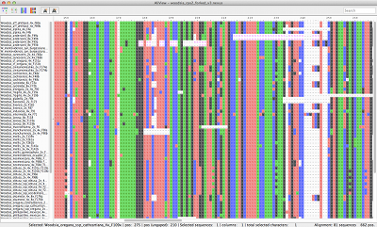

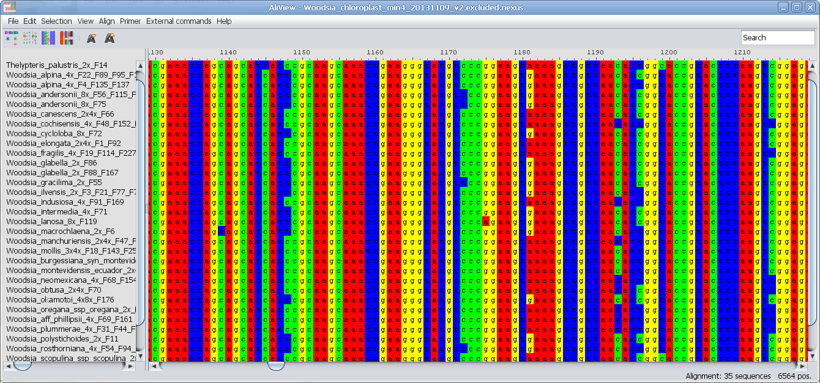

# Gephi

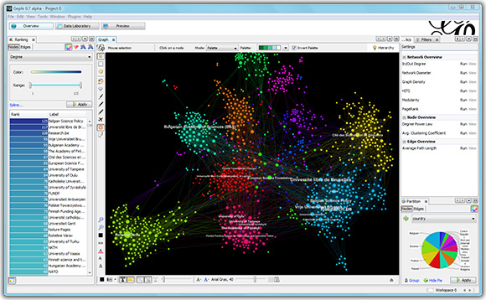

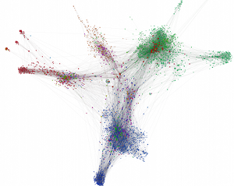

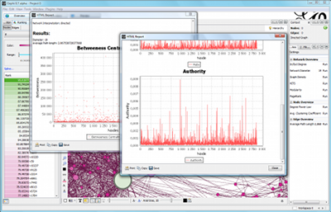

# RAWGraphs

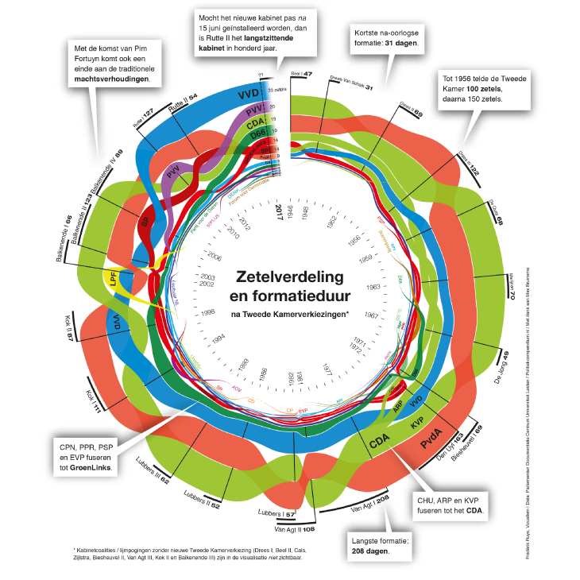

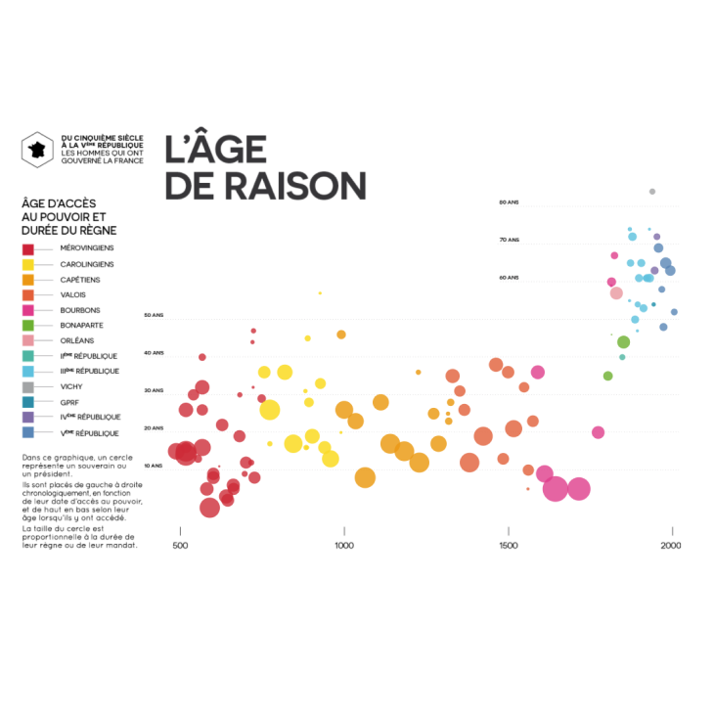

# Vega Lite

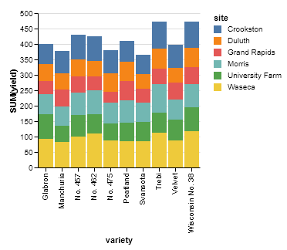

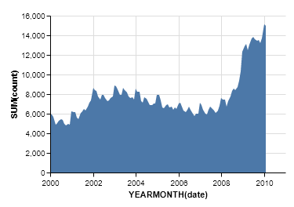

# PhyloTooAST

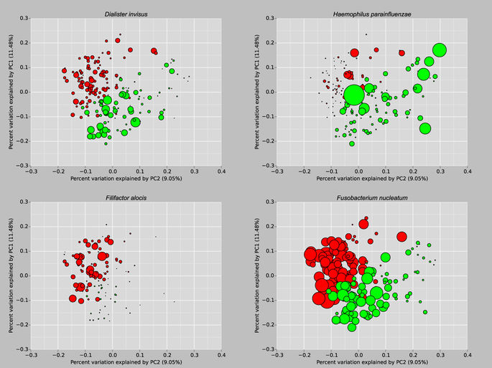

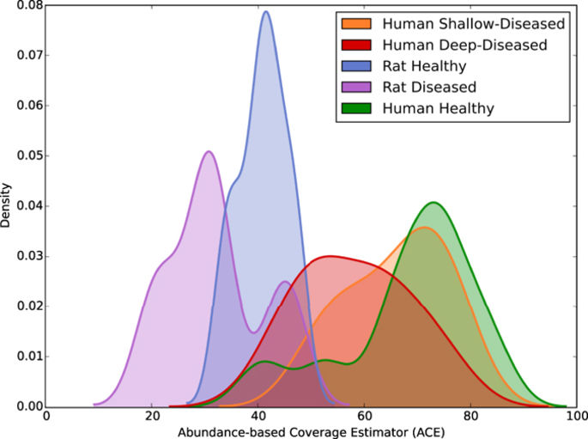

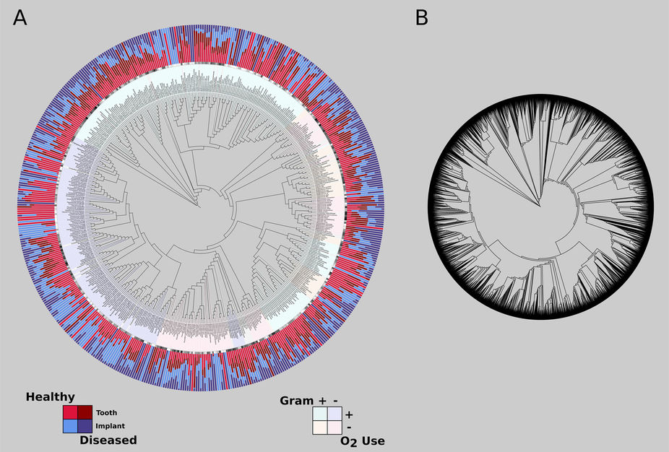

# SocNetV

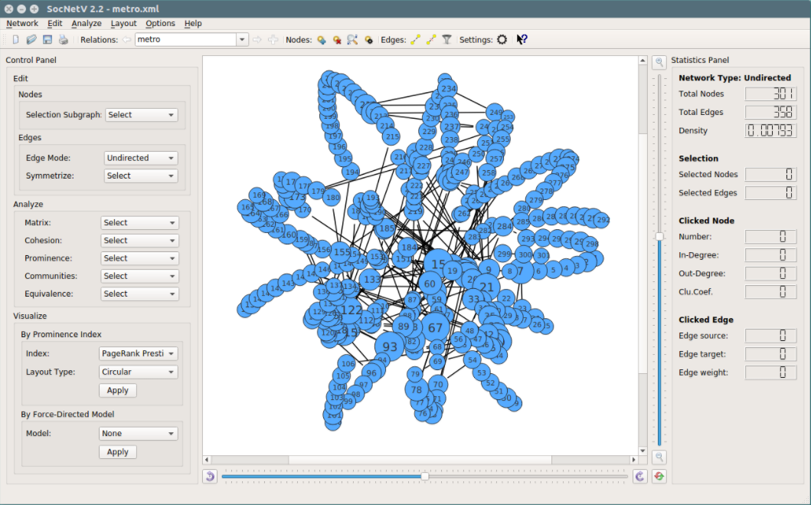

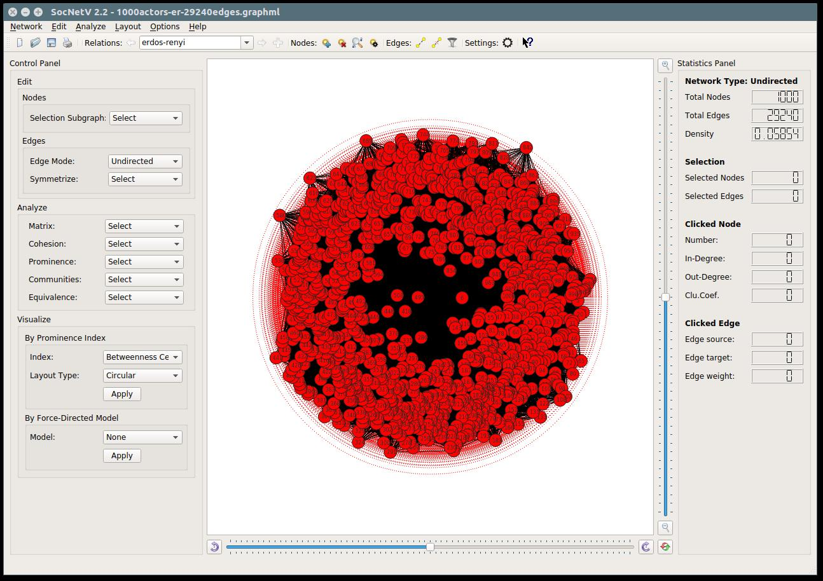

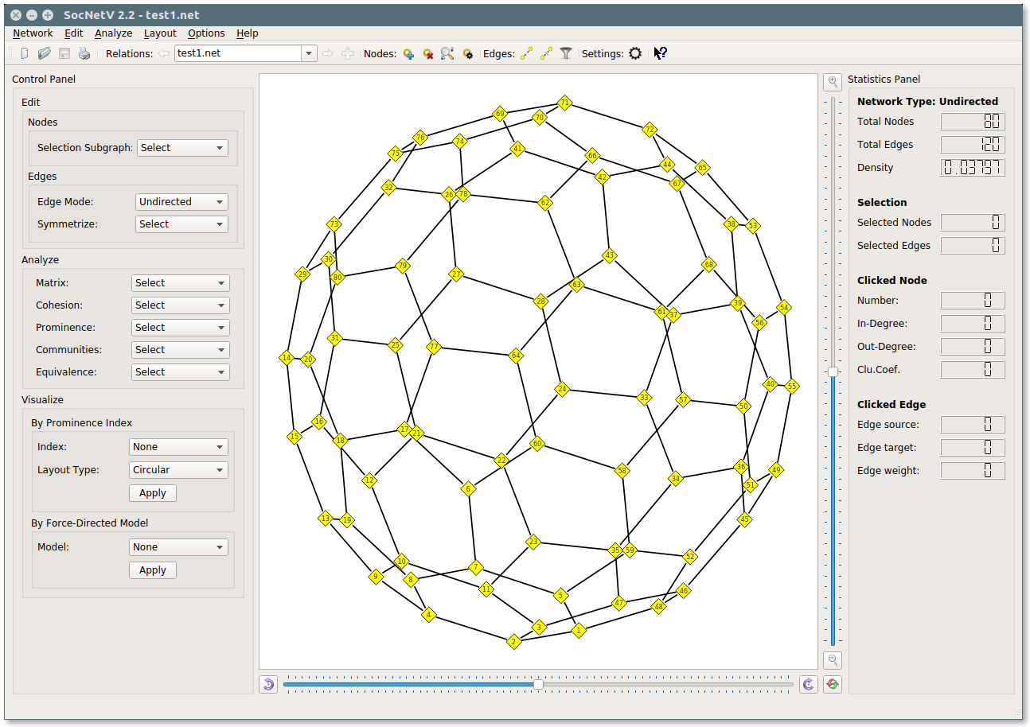

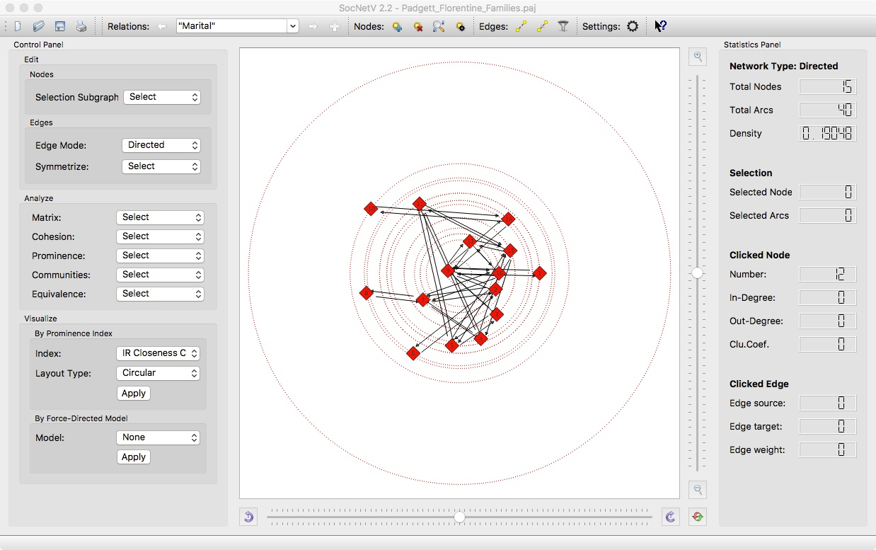

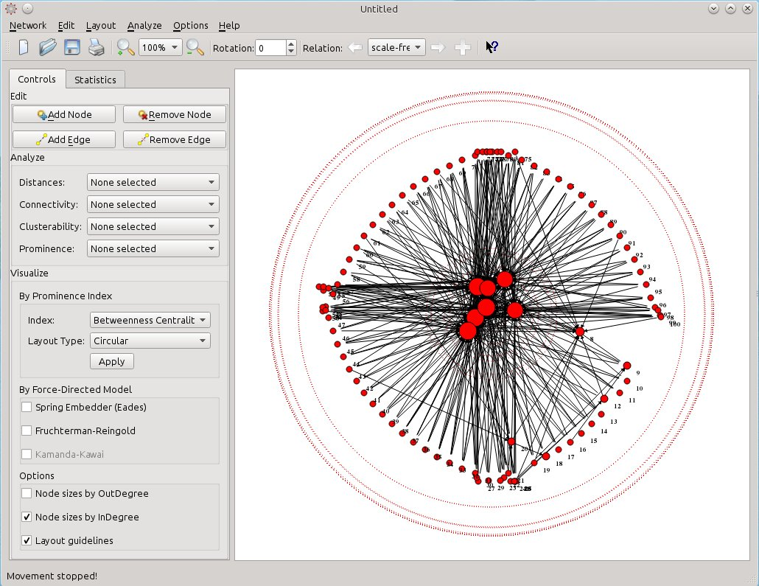

# VOSviewer

